Escuela normal de educación

preescolar



***FORMA ESPACIO Y MEDIDA***

[**CRISTINA ISELA VALENZUELA ESCALERA**](http://201.117.133.137/sistema/mensajes/EnviaMensaje1.asp?e=enep-00042&c=600765339&p=A66A619B7641M12M037144755&idMateria=6105&idMateria=6105&a=M199&an=CRISTINA%20ISELA%20VALENZUELA%20ESCALERA)

**PERLA TAMHARA PRADO LLERA**

Clasificación de triángulos

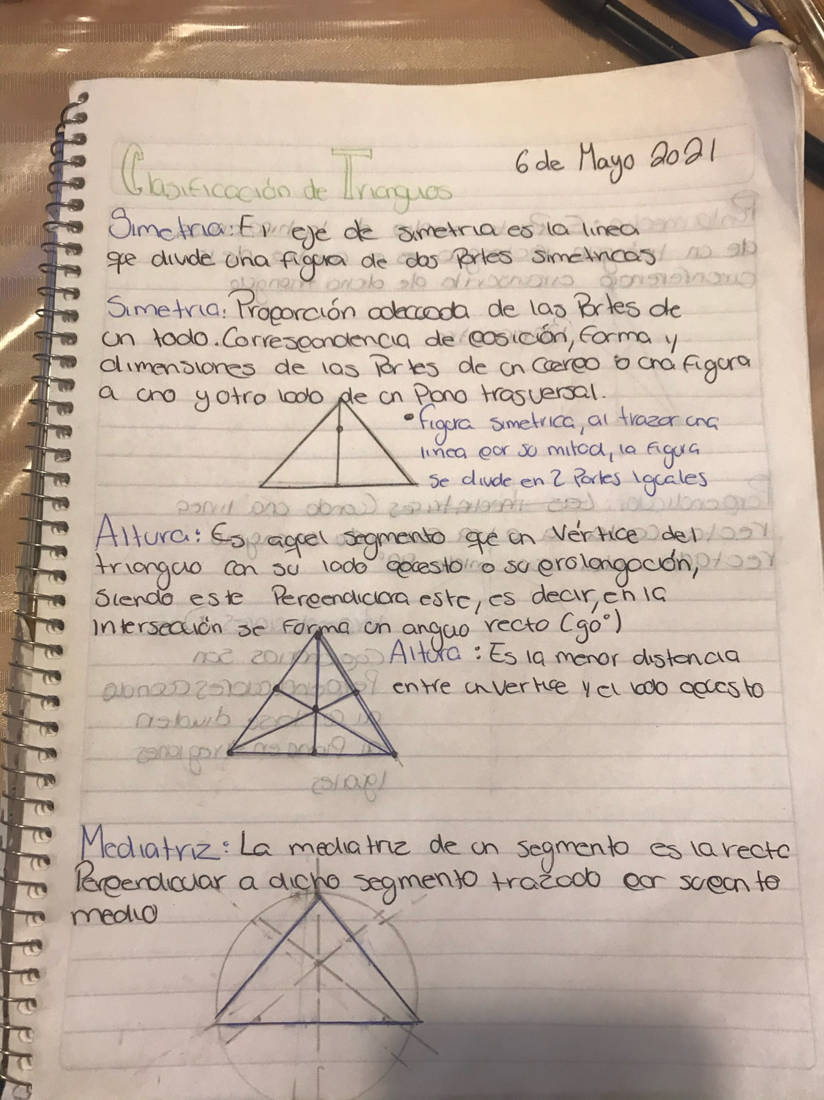

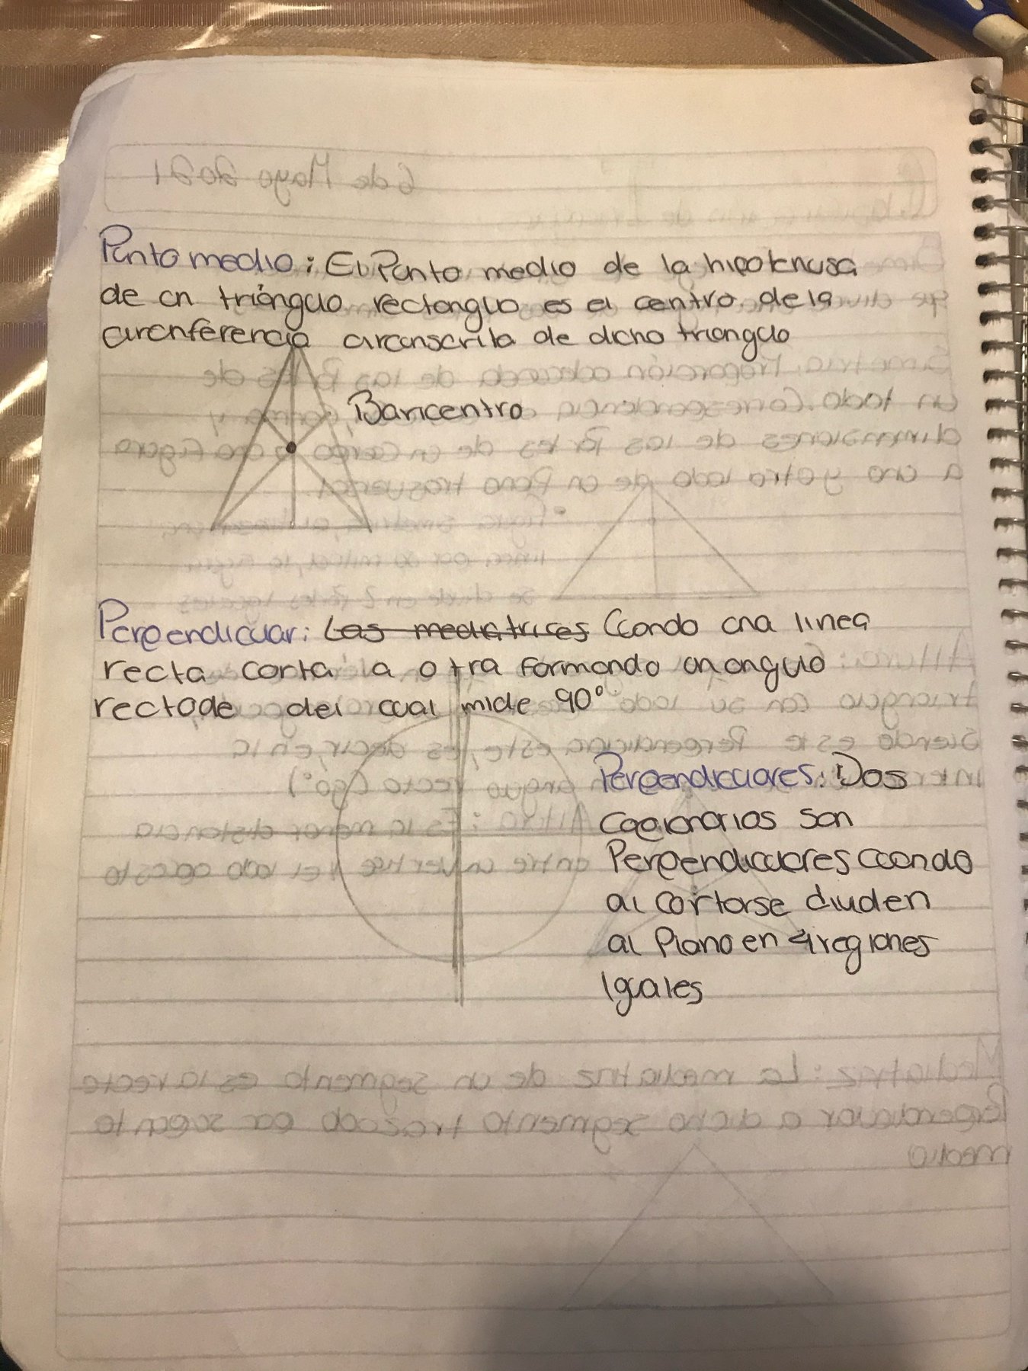

fuentes bibliográficas

https://sites.google.com/site/luifermatematico/clase-de-geometria/-ejes-de-simetria

https://economipedia.com/definiciones/altura-de-un-triangulo.html

http://geogebra.es/cvg_primaria/04/html/altura.html

https://es.wikipedia.org/wiki/Perpendicularidad